Testes
A visualização ficou melhor, porém alguns pontos
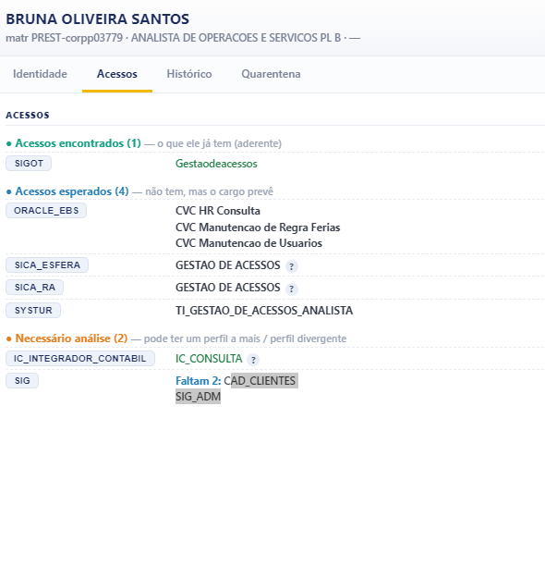
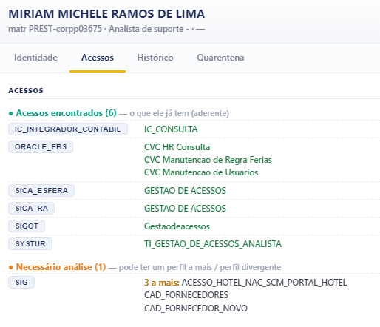
No SIG tem a informação que faltam 2 perfis, mas então ela não possui nenhum?
Porque se faltam dois algum ela possui, não deveria vir em acessos encontrados?
Ao extrair uma base na consulta vem os perfis mas não tem como saber qual perfil é de qual sistemas:
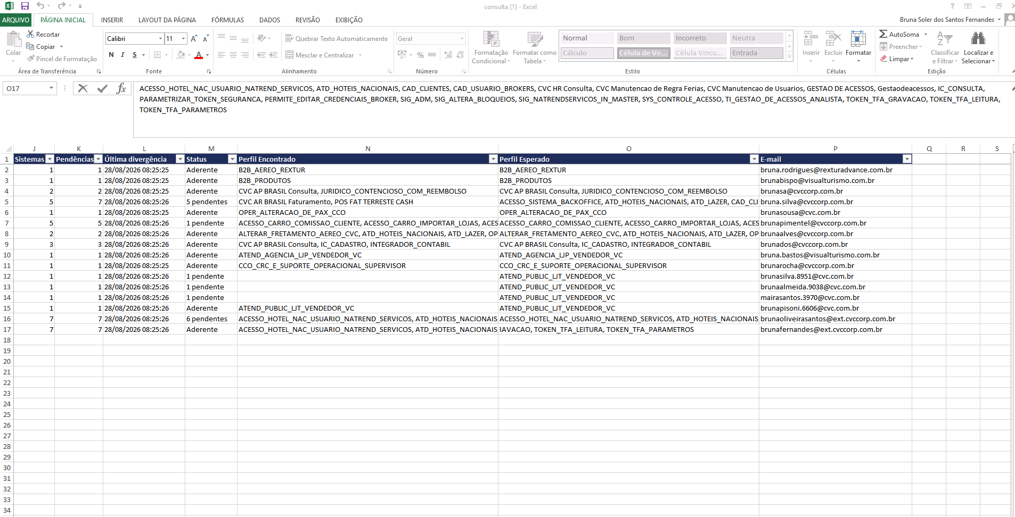
Neste caso aqui tem mais 7 perfis ao clicar no +7 não teria como expandir os demais perfis?
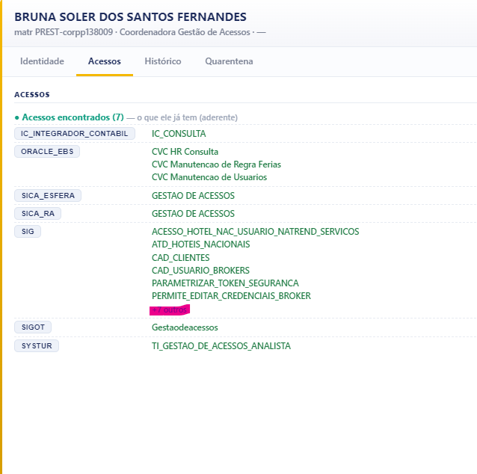

Considerar apenas os acessos ativos: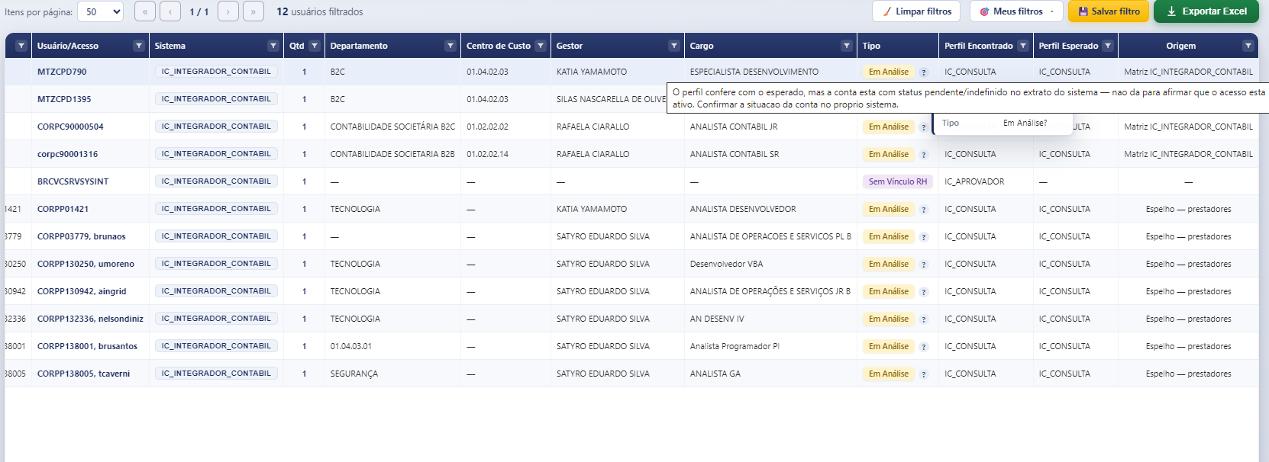
Se a pessoa estiver com acesso nesse status, inativo, bloqueado ou P, e ela poder ter o acessos trazer como a incluir e o perfil que pode ser liberado para ela.
Nesse caso aqui os perfis estão iguais, não deveria estar aderente?

Precisamos definir a regra para franqueado, para franqueado não tem a questão de espelho franqueado
O perfil para franqueado é um validação entre cargo + tipo de loja que é o franqueado, existe uma matriz para franqueado:
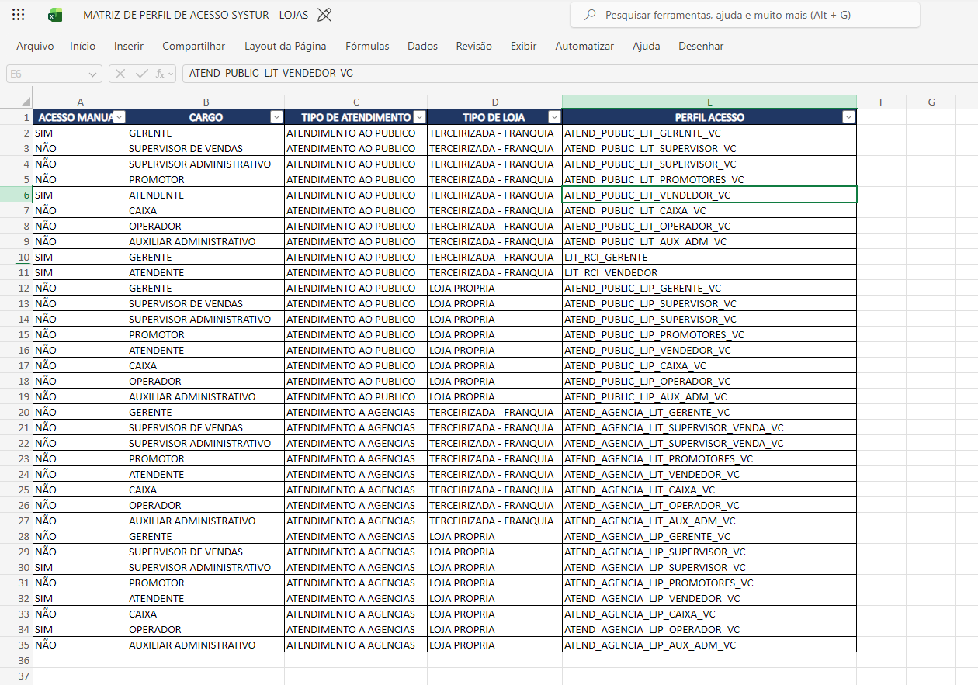
Qual o comportamento esperado para o caso abaixo, o usuário é um falso positivo ao aparecer como desligado, se eu tratar ele porém ele não for excluído ele vai continuar vindo como desligado até ser “excluído” de fato?
E de que forma eles chegaram nesses usuários como relação para esses usuários?
